“K푸드 비빔밥을 버거에 담았다”…노브랜드 버거, 쓱데이 기념 ‘진짜 비빔밥 버거’ 출시
K푸드 대표 비빔밥을 버거로 재해석…비빔밥 패티 · 김 페스토 소스 · 가루쌀 활용 번으로 한국적 풍미 살려
외국인 고객도 친숙하고 재미있게 즐길 수 있는 K푸드 경험 제안
제주항공과 손잡고 성수랩점에 팝업 스토어 운영……항공권 할인·트래블 키트 등 여행 혜택 제공
K푸드에 대한 새로운 미식 경험할 수 있는 메뉴로 고객 만족도 높일 것

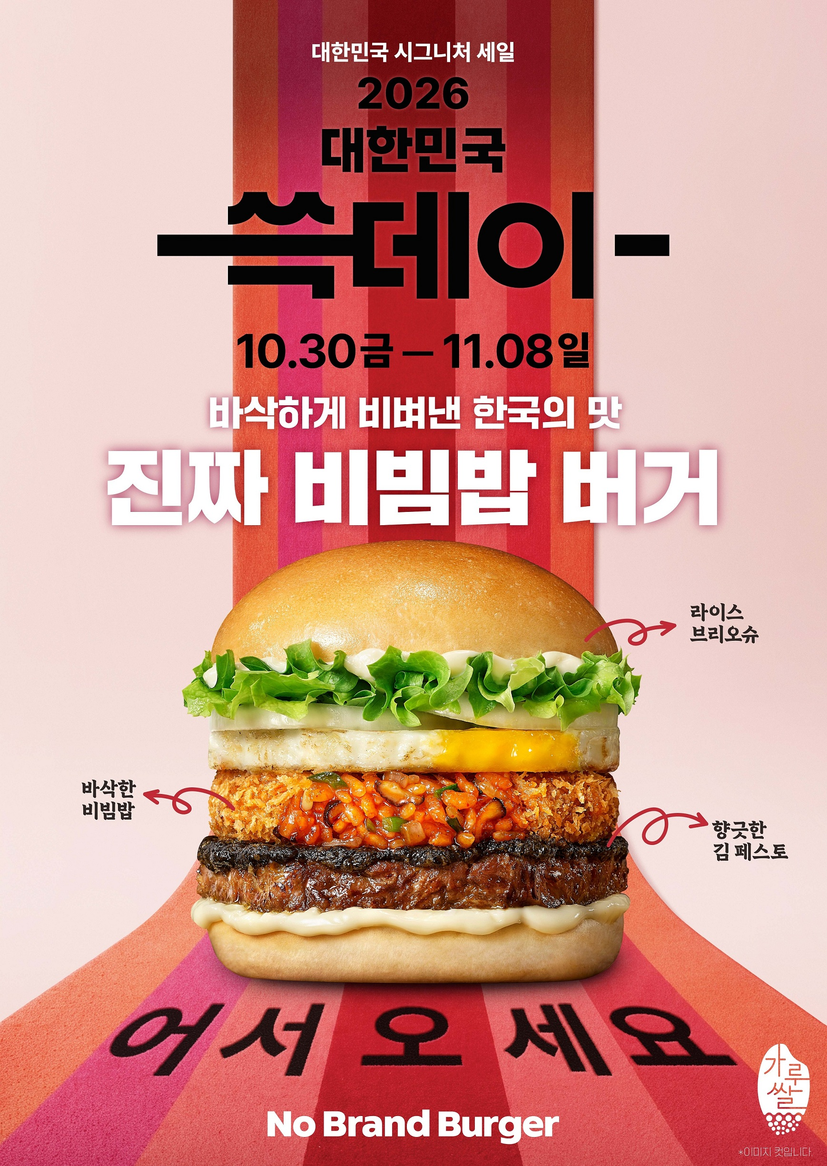

신세계푸드의 노브랜드 버거가 신세계그룹 최대 쇼핑축제인 ‘2026 대한민국 쓱데이’를 맞아 K푸드 대표 메뉴인 비빔밥을 버거로 재해석한 ‘진짜 비빔밥 버거’를 선보인다.

27일 신세계푸드는 오는 30일부터 신세계그룹 18개 계열사가 함께 진행하는 2026 대한민국 쓱데이를 기념해 노브랜드 버거의 신메뉴 ‘진짜 비빔밥 버거’를 출시한다고 밝혔다. 이번 신메뉴는 한국 음식의 글로벌 인기에 맞춰 K푸드 대표 메뉴인 비빔밥을 버거라는 친숙한 형태로 구현해 국내외 고객에게 색다른 미식 경험을 제공하기 위해 기획됐다. 특히 버거에 한국적인 식재료와 풍미를 적용해 한국을 찾은 외국인 관광객들이 비빔밥의 맛과 특징을 친숙하고 재미있게 경험할 수 있도록 했다.

‘진짜 비빔밥 버거’는 바삭하게 튀겨낸 비빔밥 패티와 직화 미트 패티, 계란프라이, 양파, 양상추 등을 조합해 비빔밥 특유의 풍미를 버거에 담아낸 것이 특징이다. 특히 가루쌀을 활용한 라이스 브리오슈 번과 김을 활용한 김페스토 소스를 적용해 한국적인 식재료와 맛을 살렸다. 비빔밥의 특징을 버거에 담아내면서도 한 손으로 간편하게 즐길 수 있도록 구성해 외국인 고객들이 부담 없이 즐길 수 있도록 했다. 가격은 단품 5900원, 세트 7900원이다.

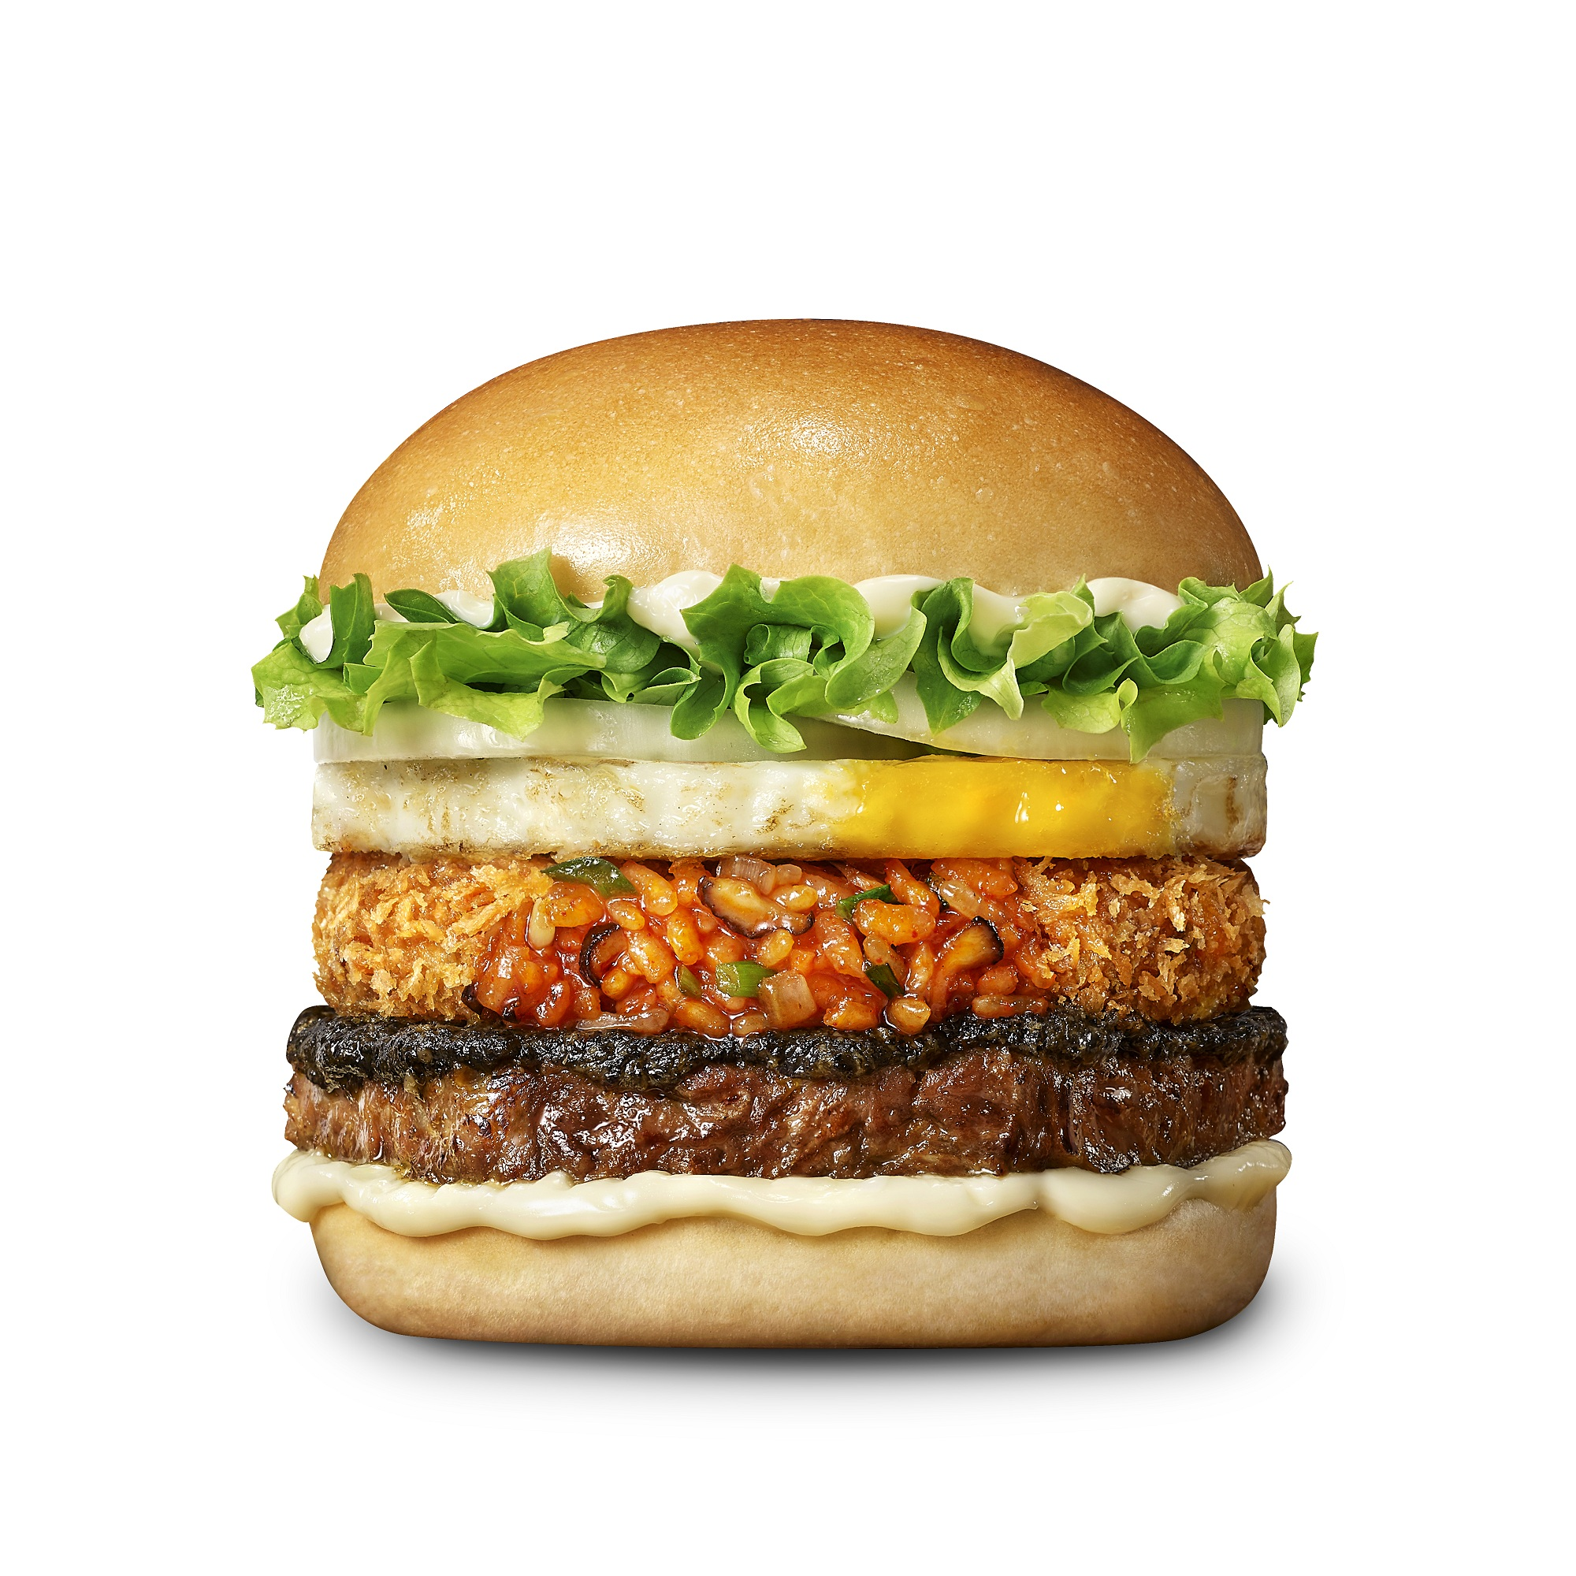

신세계푸드는 노브랜드 버거 신메뉴 출시와 함께 제주항공과 협업해 오는 30일부터 11월 28일까지 한 달간 노브랜드 버거 성수랩점을 팝업스토어로 운영한다. 팝업 공간에는 보딩패스 스탬프 이벤트와 굿즈 전시 등 다양한 콘텐츠로 꾸며져 색다른 브랜드 경험을 할 수 있도록 구성된다.

또한 팝업 기간에 신메뉴 구매 고객을 대상으로 제주항공 국제선 항공권 최대 3% 할인 쿠폰을 제공하며, NBB 앱으로 ‘진짜 비빔밥 버거’ 세트를 주문 시 2000원 할인 혜택과 100% 당첨 스크래치 쿠폰을 증정한다.

외국인 관광객을 위한 혜택도 마련했다. 팝업 운영 기간동안 노브랜드 버거 매장 5곳(성수랩점, 홍대점, 부산 광복, 부산 서면, 신제주점)에서 ‘진짜 비빔밥 버거’ 세트를 구매한 외국인 고객 선착순 1000명에게 트래블 키트를 증정한다. 이를 통해 외국인 관광객이 한국 음식과 여행을 함께 경험할 수 있도록 하고 노브랜드 버거와 K푸드에 대한 관심을 높인다는 계획이다.

신세계푸드 관계자는 “진짜 비빔밥 버거는 세계적으로 관심이 높아지고 있는 K푸드 대표 메뉴인 비빔밥을 버거로 재해석해 국내외 고객에게 한국 음식을 보다 친숙하고 재미있게 경험할 수 있도록 기획한 메뉴”라며 “앞으로도 노브랜드 버거만의 차별화된 메뉴와 혜택을 통해 고객 경험을 확대해 나갈 것”이라고 말했다. <끝>

